TD3:

Marie-Therese Hanna

Matricule :243104

GitHub : <https://github.com/marietheresehanna/AD>

Partie 1: persona_couche transport

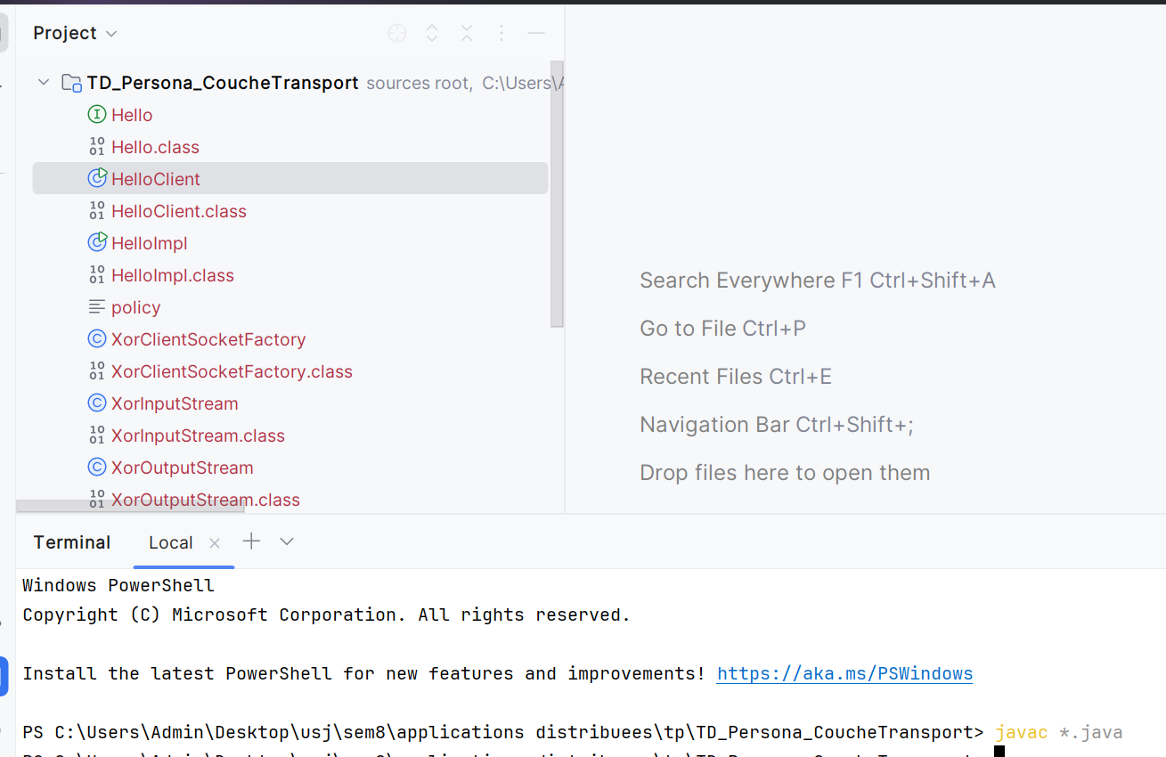

I compiled all Java files using javac, ensuring that all classes are ready to run.



started the RMI registry, which is required for registering remote objects.

I started the RMI server, which registers a remote object and waits for client connections

I started the RMI client, which connects to the server and calls remote methods.

4.1- 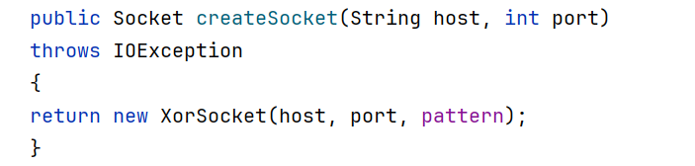

4.3-

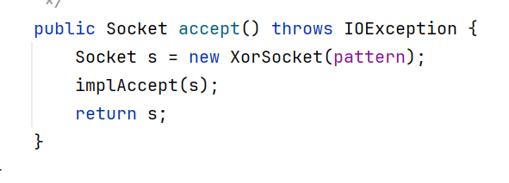

Partie 2: DGC:

Part 3:

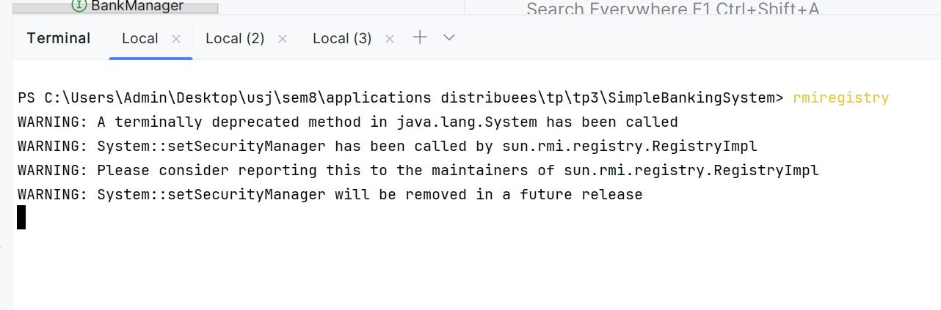

**Analyse:**

Oui, tous les objets distants doivent être enregistrés dans le registre RMI. Dans le code, l'objet BankManagerImpl est enregistré dans le registre RMI avec la commande suivante :



Cela enregistre le service sous le nom "BankSystem", et les clients peuvent y accéder en utilisant Naming.lookup("rmi://localhost/1099/BankSystem")

Conclusion

* **Les objets Remote doivent être enregistrés dans le registre RMI** pour être accessibles par les clients.
* **Les objets Remote ne sont pas nécessairement tous dérivés de UnicastRemoteObject**, mais dans cet exemple, les objets ClientImpl et AccountImpl sont exportés de cette manière pour être rendus accessibles à distance via RMI.